Kostel sv. Klimenta v Praze 7, 6. 1. 2017, 19 h  »Zvěstujem vám radost«  Vánoční hudba českého středověku  Program:  Písně adventní a mariánské  Angelus ad virginem  Sanctissima mitissima  O regina  Ave Regina  Solis praevia  Ave Hierarchia  Pulcherrima rosa  Ave pura  Písně o narození  Magnum miraculum (instr.)  In natali Domini  Zvěstujem vám radost  Sophia  Presulem (instr.)  Unde gaudent angeli  Aleluja, pana syna porodila  Koledy  Resonet in laudibus  Puer natus  Nunc angelorum gloria  Collaudemus  Dies est laetitiae  In hoc anni circulo  Danielis prophetia  VAGANTES Praha  R. Poláková, V. Konvalinková, M. Mrvová, B. Vlková, Z. Zadrobílková,  A. Hlaváček, M. Konvalinka, Z. Mošna, J. Podešva  A.V.CONSORT  Š. Kaniak – fidula, V. Zelinková – flétny,  M. Přibylová – varhanní pozitiv. B. Konvalinková – harfa  řídí Martin Konvalinka  Ave Hierarchia  Buď zdráva, svatá panovnice nebes a strážkyně božské vlády.  Shlédni na nás, ať nezabloudíme, jsouce na cestách,  a veď nás, Blahoslavená Marie, panno neposkvrněná.  Pulcherrima rosa  Nejkrásnější růže z trní vykvetla, lilie z květu zrozená,  sloužíc poníženě jako panna,  ač stvořená, tvůrce zrodila.  Jedinečná Panno, nad tebe hodnější není,  hvězdo mořská, nad měsíc jasnější,  ty tento smutný svět oblažuješ  a hřích matky Evy zahlazuješ.  Ave pura  Budiž pozdravena,  čistá panno, služebnice Páně,  pod jehož pláštěm ne strach,  ale útočiště ubohých se nachází.  In natali Domini  Při Páně narození radují se všichni andělé  a zpívají slavnostně: Sláva jedinému Bohu!  Panna Boha porodila, panna navždy nedotčená.  Narodil se Emanuel, jak předpověděl Gabriel,  jak dosvědčil Ezechiel, od otce vzešel El (tj. Bůh).  Anděl pastýřům radost zvěstoval,  velikou radost, Kristovo narození ohlašoval.  Dnes se Kristus narodil z Marie Panny,  nepočatý ze semene v tento den se zjevil.  Mudrci se klaněli Bohu a obětovali zlato, kadidlo a myrhu  Pánu, veleknězi, Králi králů.  Panna Boha porodila, panna navždy nedotčená.  www.valmus.cz/vagantes |  | Angelus ad virginem  Anděl k Panně přichází a mírní její obavu, řka:  „Ave, zdrávas, Královno panen, nedotčena počneš  a porodíš Pána nebe i země, spasitele všech lidí,  a učiněna budeš bránou nebes a lékem lidských hříchů.“  „Jak bych mohla počít, když muže nepoznávám?  Kterak mám naplnit své poslání?“  „Milost Ducha svatého to vše učiní, neboj se  a raduj se bez obav, neboť skrze božskou moc  zůstane tvá čistota bez poskvrny.“  Vznešená Panna odpověděla, řkouc: „Jsem poníženou  služebnicí Boha všemohoucího, ať se stane, jak pravíš ty,  posel nebeský a důvěrník velkého tajemství,  jsem připravena splnit vůli Boží.“  Sanctissima, mitissima  Nejsvětější, nejvlídnější, nejjasnější hvězdo mořská,  pomoz ubohým, oblaž nás svou září v tomto slzavém světě,  smiluj se nad námi, Panno Maria, v poslední hodině smrti,  stůj při nás bez váhání.  O regina  Ó královno, božské světlo, nad růže krásnější,  laskavá, vší chvály hodná, pros svého Syna.  Ave regina  Zdráva buď, Královno nebe, Paní andělů.  Budiž pozdravena, svatá bráno, z níž je světu světlo dáno.  Plesej oslavená, nade všechny vyvolená, přečistá,  přimluv se za nás u Krista.  Solis praevia  Před sluncem se vynoří jitřenka zářivá  z kmene Davidova jako růže mezi trním.  Milosti plná, hříchu neznalá, božská Maria,  zdrávas, Bohu milá, blahoslavená.  Kostel sv. Klimenta v Praze 7, 6. 1.2017, 19 h  »Zvěstujem vám radost«  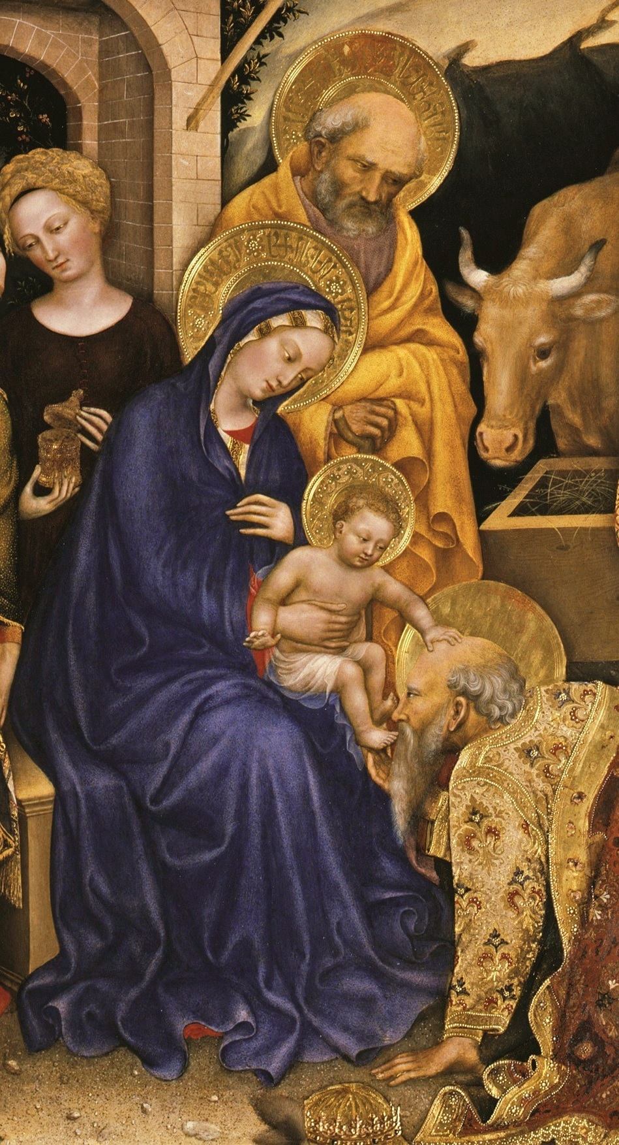  Vánoční hudba českého středověku

